

[Una mirada más de cerca #4] Cómo el Galaxy S9 y SmartThings simplifican la vida conectada de los usuarios

Además de introducir nuevas maneras para que los usuarios capturen momentos, realicen múltiples tareas y disfruten de entretenimiento dinámico, Galaxy S9 y S9+ ofrecen formas de control sencillas para la gran variedad de dispositivos IoT que están unidos por la aplicación SmartThings de Samsung. Veamos cómo esta poderosa combinación simplifica la vida conectada de los usuarios.

¿Qué es la app SmartThings?

Con la nueva app SmartThings se podrá controlar un amplio ecosistema de dispositivos inteligentes compatibles en una simple y consistente interfaz, haciendo más fácil cada aspecto de tu vida conectada, ya sea en el hogar, en la oficina o en la vida cotidiana.

La app SmartThings se diseñó para eliminar los pasos complicados que se requieren para realizar las tareas y quehaceres diarios y lo hace facilitando las interacciones entre tecnologías IoT del hogar. La nueva aplicación une la app SmartThings previa con aplicaciones IoT de Samsung existentes, incluyendo Samsung Connect, Smart Home y Smart View para obtener experiencias consistentes a través de los dispositivos compatibles con Smart Things.

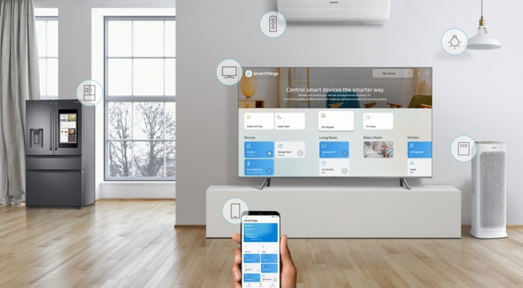

La lista de dispositivos compatibles está en constante crecimiento y, tal como se anunció en el CES 2018 a principio de año, incluye lo último en refrigeradores Family Hub y Smart TVs.

La pareja perfecta

Juntos, la app SmartThings y el Galaxy S9 brindan a los usuarios todas las herramientas que necesitan para que su hogar funcione sin problemas y simplifican cómo se conectan para disfrutar de contenido.

La app transforma el Galaxy S9 en un control universal para un amplio rango de dispositivos, lo que les permite a los usuarios usar el smartphone para, por ejemplo, saber quién está en la puerta a través del timbre conectado, ver qué hay dentro del refrigerador Family Hub para planificar la cena y recibir notificaciones en tiempo real cuando el ciclo de lavarropas termina o cuando es necesario pasar la aspiradora.*

La cámara del Galaxy S9 se diseñó para revolucionar cómo captamos los millones de momentos inolvidables que suceden en nuestra vida diaria. Cuando se conecta con SmartThings, la cámara les proporciona a los usuarios una manera divertida y dinámica de mejorar la forma de compartir esos momentos: les permite enviar de forma sencilla fotos increíbles y videos captados con el Galaxy S9 directamente a la Smart TV, a refrigeradores Family Hub de Samsung, propios o ajenos, o a otras pantallas compatibles mediante la conexión de los dispositivos a la cuenta de Samsung.

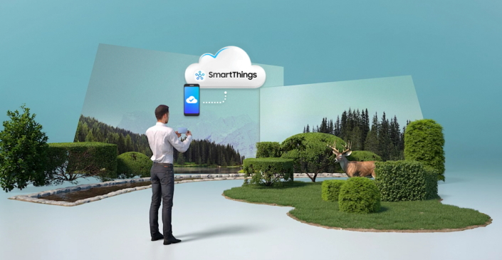

Hablando de las Smart TVs de Samsung, configurar las pantallas no podría ser más fácil gracias a la integración de SmartThings. La app permite transferir sin esfuerzo información de acceso, así como tus aplicaciones favoritas, directamente desde el Galaxy S9 a tu nueva TV. Así puedes empezar a disfrutar del contenido personalizado una vez que lo enciendas.

Desde la simplificación de tareas diarias hasta ayudar a familias a compartir momentos especiales, el Galaxy S9 y SmartThings facilitan la tarea de gestionar los dispositivos inteligentes del hogar y la vida conectada.**

*Sujeto a la compatibilidad y especificaciones de los dispositivos conectados.

**La app SmartThings estará disponible para descargar en todos los dispositivos compatibles en los próximos meses.

***Todas las funciones, especificaciones e información del producto que se presentan en este documento, incluyendo, entre otras, los beneficios, diseño, precio, componentes, rendimiento, disponibilidad y capacidades del producto están sujetos a cambios sin aviso ni obligación

Sobre Samsung Electronics Co., Ltd.
Samsung inspira el mundo y moldea el futuro con ideas y tecnologías transformativas. La empresa está redefiniendo los mundos de TV, teléfonos inteligentes, dispositivos ponibles, tablets, electrodomésticos digitales, sistemas de red y soluciones de memoria, de LSI del sistema y de LED. Para conocer las últimas noticas, por favor visite la Sala de Prensa de Samsung en http://news.samsung.com.

